Table des matières

TRAVAUX PRATIQUES 2

UE : SYSTEME D’EXPLOITATION MOBILE 2

➢ TITRE : SUJET 2 2

➢ OBJECTIFS : 2

I. PREMIERE PARTIE : TELECHARGER ET DECOMPILER 2

➢ METHODE UTILISEE 2

a. DECOMPILER 3

➢ METHODE UTILISEE 3

➢ RESULTAT OBTENUE 5

II. DEUXIEME PARTIE : Retrouver le code source et les classes de cette application : 8

➢ METHODE UTILISEE 8

➢ RESULTAT OBTENUE : 9

III. TROISIEME PARTIE : La recompiler pour avoir l'application initiale 10

➢ LA METHODE A UTILISER POUR RECOMPILER L’APPLICATION SOLITAIRE EST LA SUIVANTE. 10

➢ TROISIEME PARTIE : BIBLIOGRAPHIE 12

# TRAVAUX PRATIQUES

# UE : SYSTEME D’EXPLOITATION MOBILE

# TITRE : SUJET 2

L’application que l’on souhaite décompiler s’appelle Solitaire.

# OBJECTIFS :

* Décompiler l’application solitaire.
* Retrouver le code source de l’application solitaire.
* Recompiler l’application solitaire pour avoir l’application initiale.

# PREMIERE PARTIE : TELECHARGER ET DECOMPILER

# METHODE UTILISEE

Tout d’abord télécharger l’application que l’on souhaite décompiler sur Google et précisément sur APKPure.com. Ce site permet de télécharger le fichier apk(.apk) de l’application comme nous pouvons le voir ci-dessous.

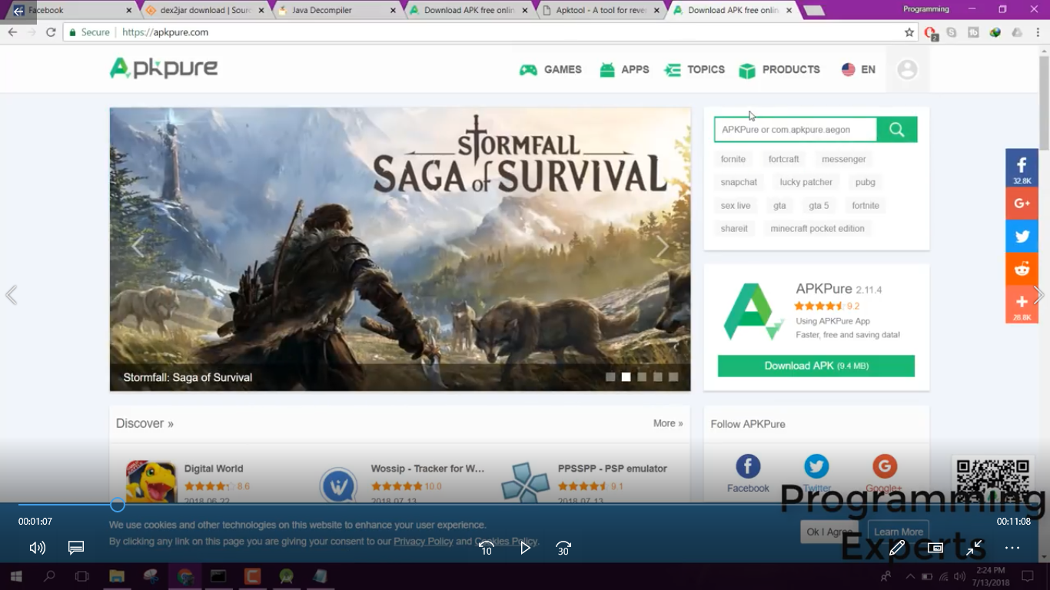

# DECOMPILER

# METHODE UTILISEE

Après avoir télécharger notre application qui s’appelle solitaire, nous allons maintenant la décompiler en utilisant SANTOKU installé sous une machine virtuelle ou comme étant un système d’exploitation que l’on peut voir ci-dessous.

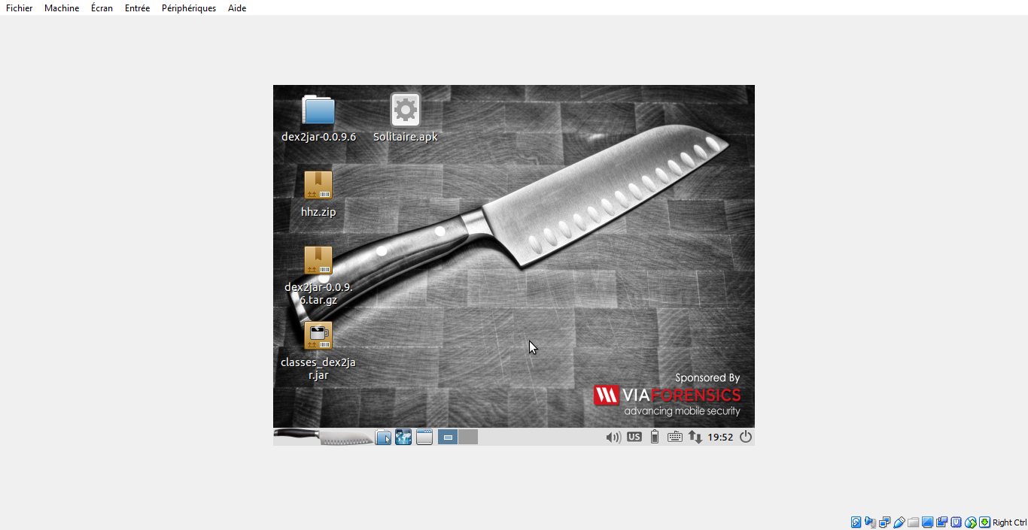

Pour décompiler, on clique sur le couteau qui se trouve sur le côté gauche de l’écran et ensuite santoku qui va s’afficher, et on va donc choisir l’option reverse engineering .

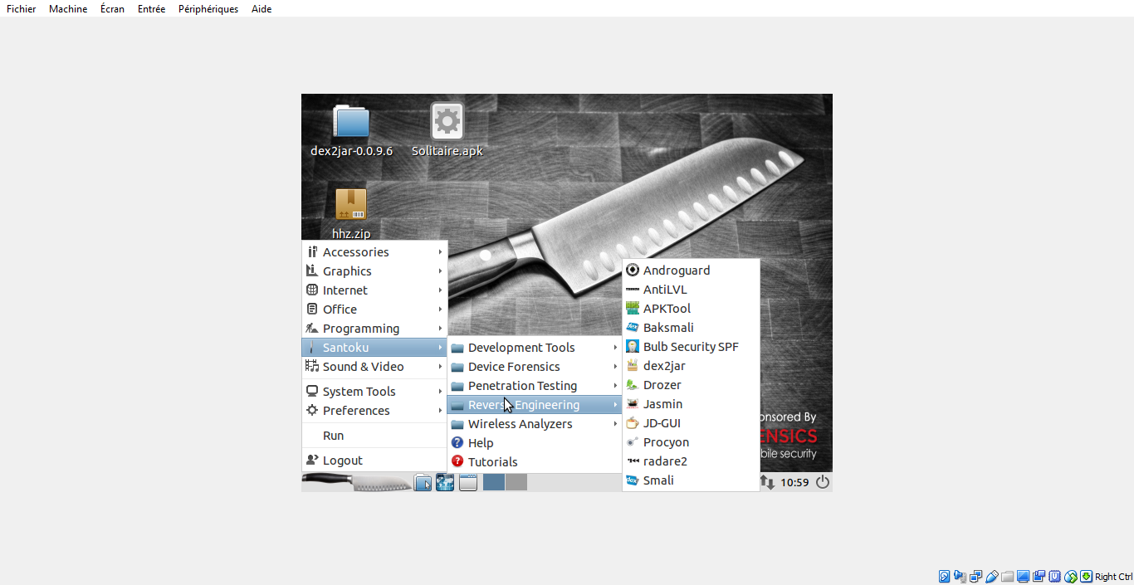

cliquer ensuite sur APKTOOL d’où une page comme suit apparaitra.

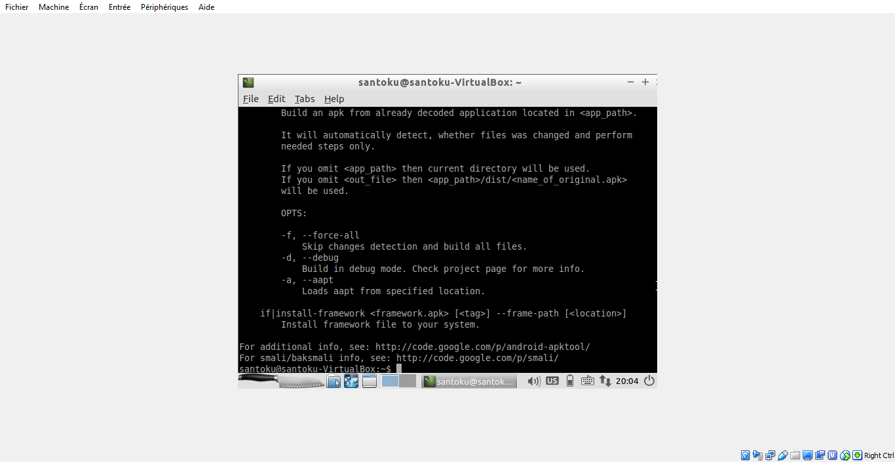

ET ensuite entrer la commande apktool d –f chemin suivi (location) /nom de l’application.apk(solitaire.apk).

En cliquant sur entrer, nous allons voir apparaitre la page ci-dessous, indiquant que l’application a été décompilé.

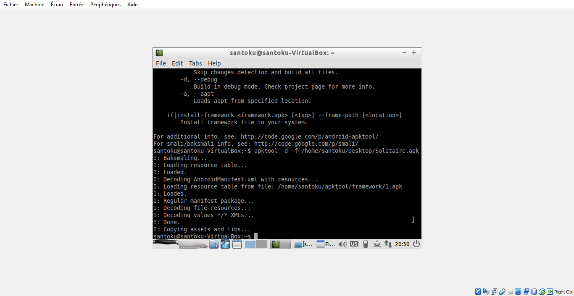

# RESULTAT OBTENUE

Pour retrouver l’application qui a été décompilé, on va cliquer sur File Manager qui se trouve toujours sur le côté gauche de l’écran, où l’on trouvera notre application comme ci-dessous .

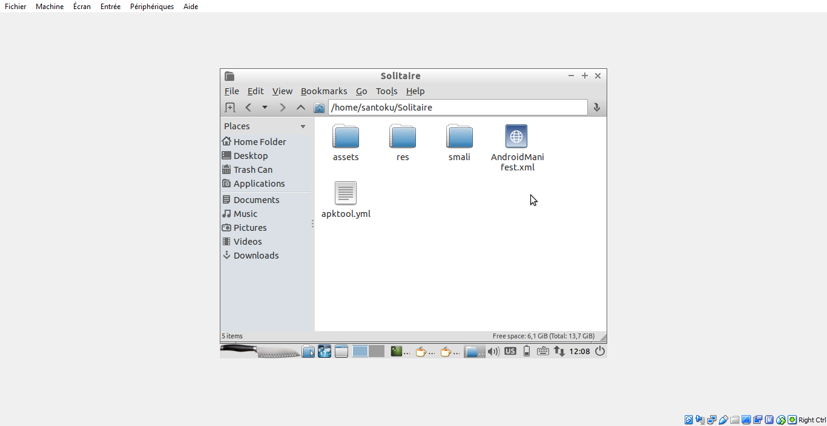

Une fois à ce niveau on ouvre AndroidManifest.xml pour voir les composantes de ce dernier qui est le résultat attendu dans cette partie comme on peut le voir plus bas.

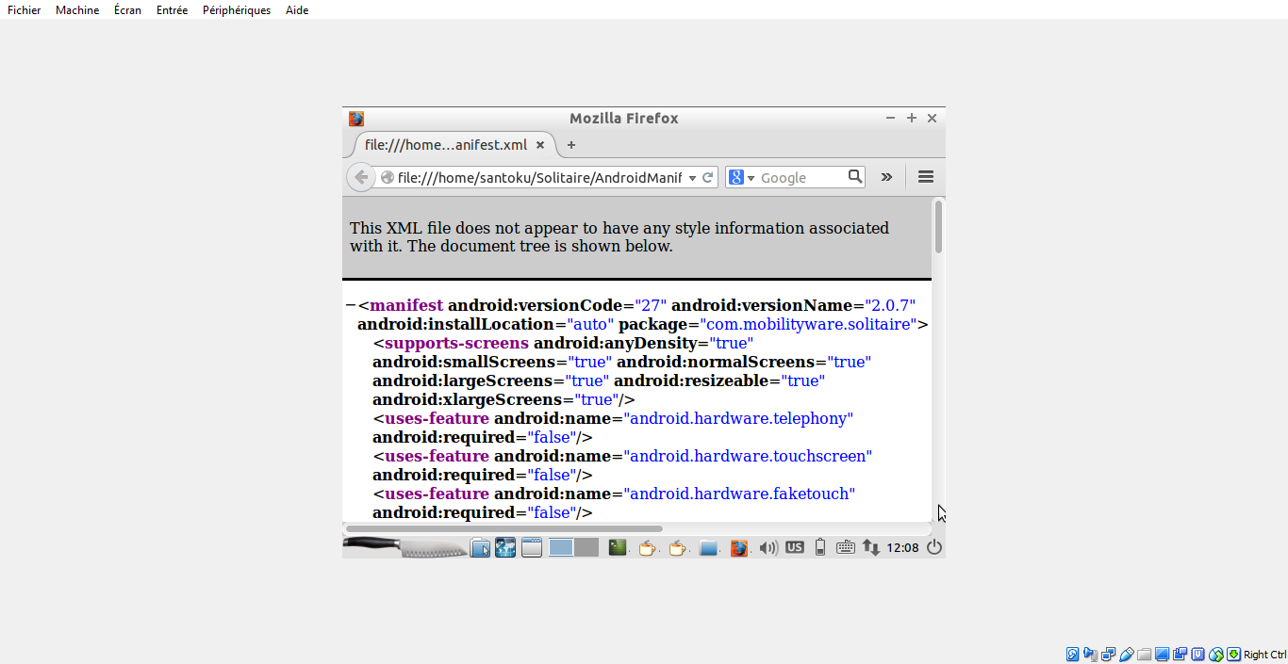

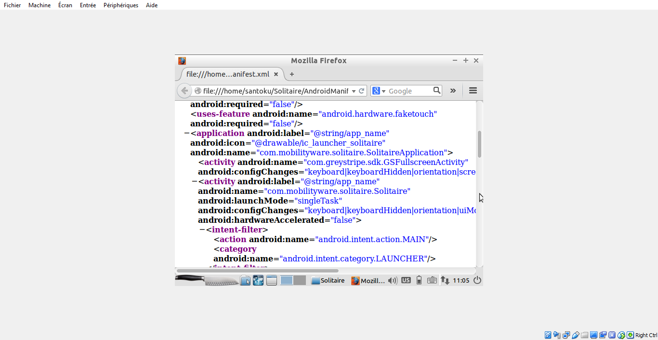

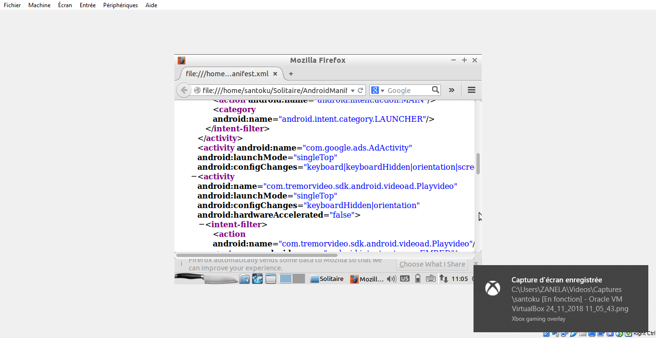

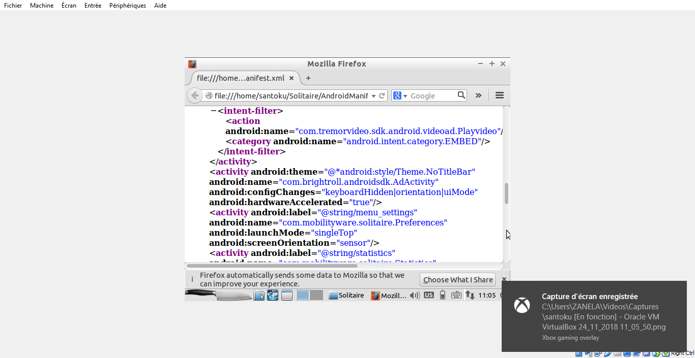

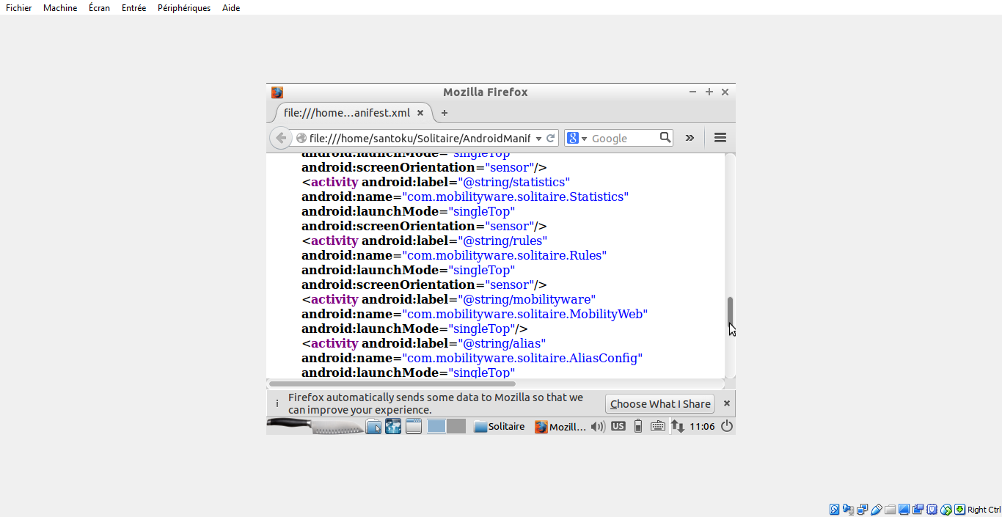

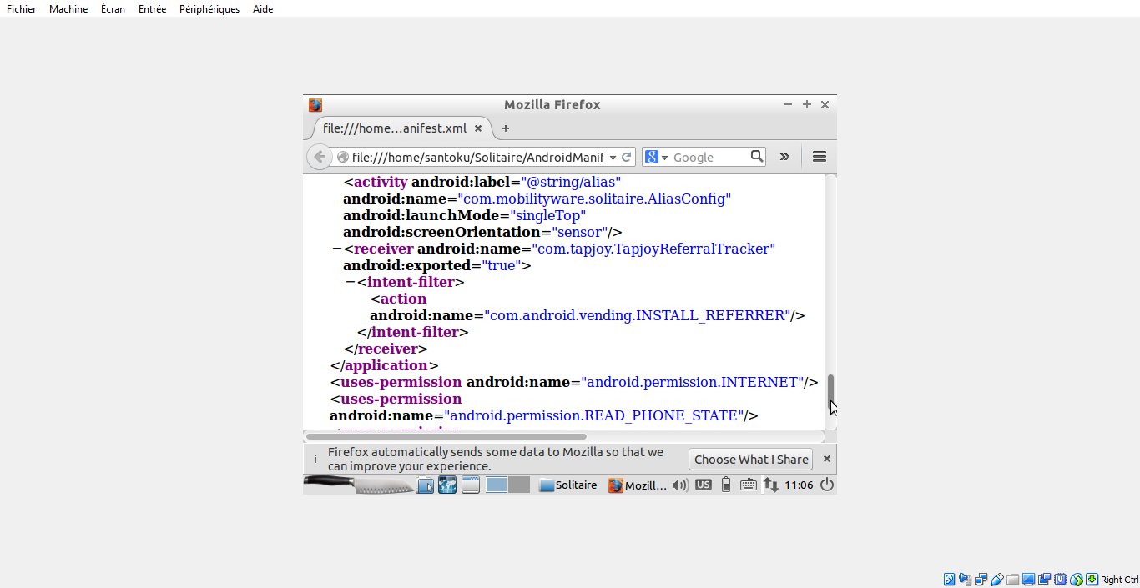

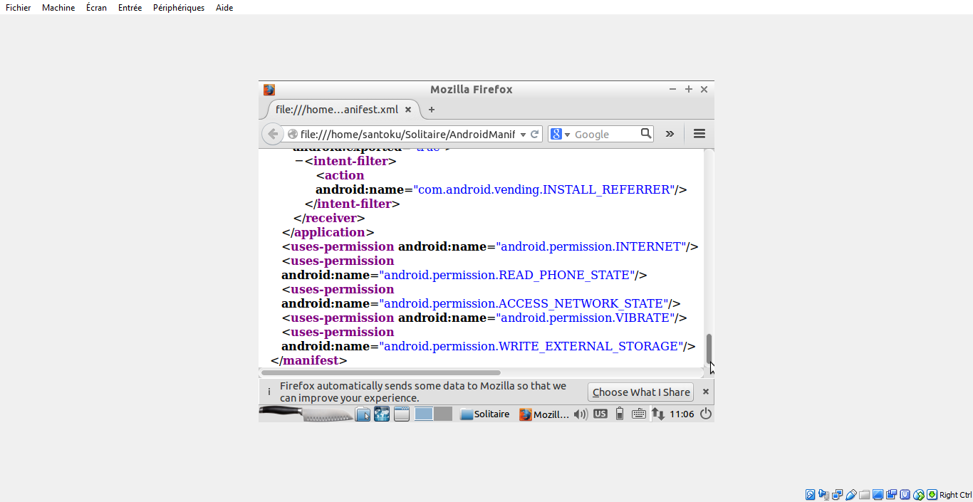

# DEUXIEME PARTIE : Retrouver le code source et les classes de cette application :

# METHODE UTILISEE

On va utiliser dex2jar qui se trouve toujours dans santoku c’est-à-dire qu’on va cliquer sur le couteau et ensuite sur santoku suivi par Reverse Engineering et cliquer sur dex2jar permet de convertir l’application en .jar.

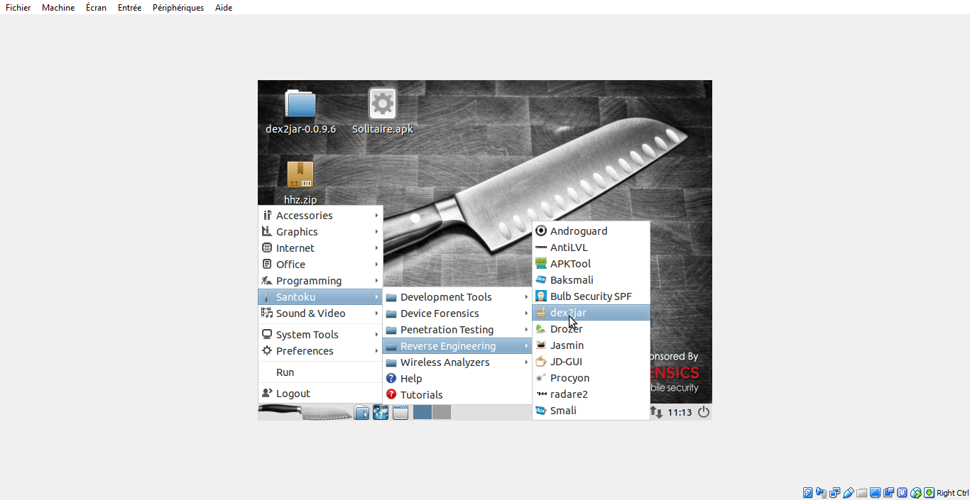

En cliquant sur dex2jar, une page comme suit apparaitra ;

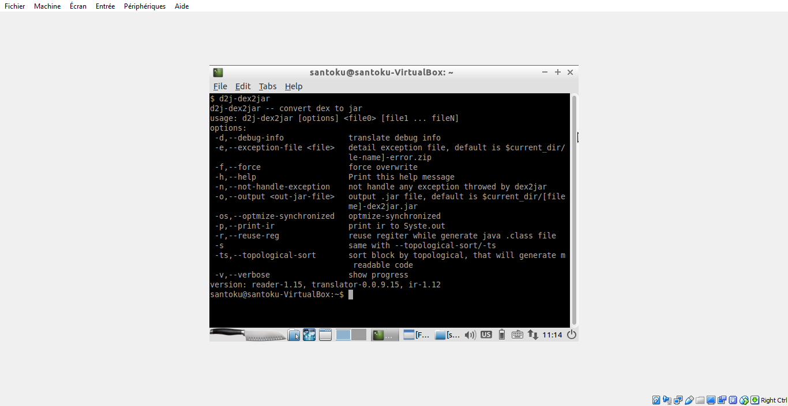

Ensuite on va entrer la commande : ‘’d2j-dex2jar Solitaire.apk’’ Solitaire.apk va être converti en Solitaire-dex2jar.jar.

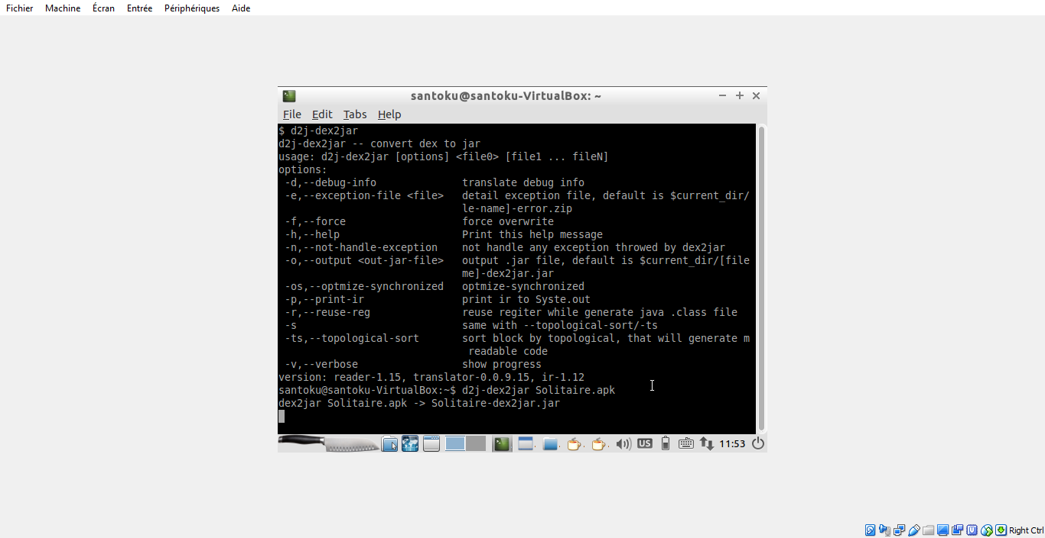

Nous allons utiliser le logiciel JD-GUI (java decompiler) pour ouvrir les classes.jar de notre application.

# RESULTAT OBTENUE :

Après avoir ouvert Java Decompiler(JD-GUI), on clique sur file puis sur open file ensuite on ouvre Solitaire-dex2jar.jar qui apparait comme suit :

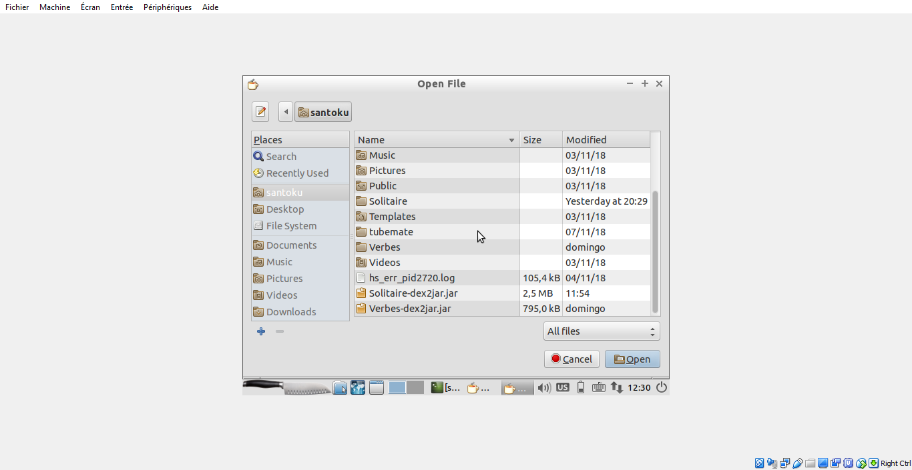

Enfin il apparaitra après cette opération le code source et les classes de cette application qui est le résultat dans cette partie, cela est illustré par l’image suivante :

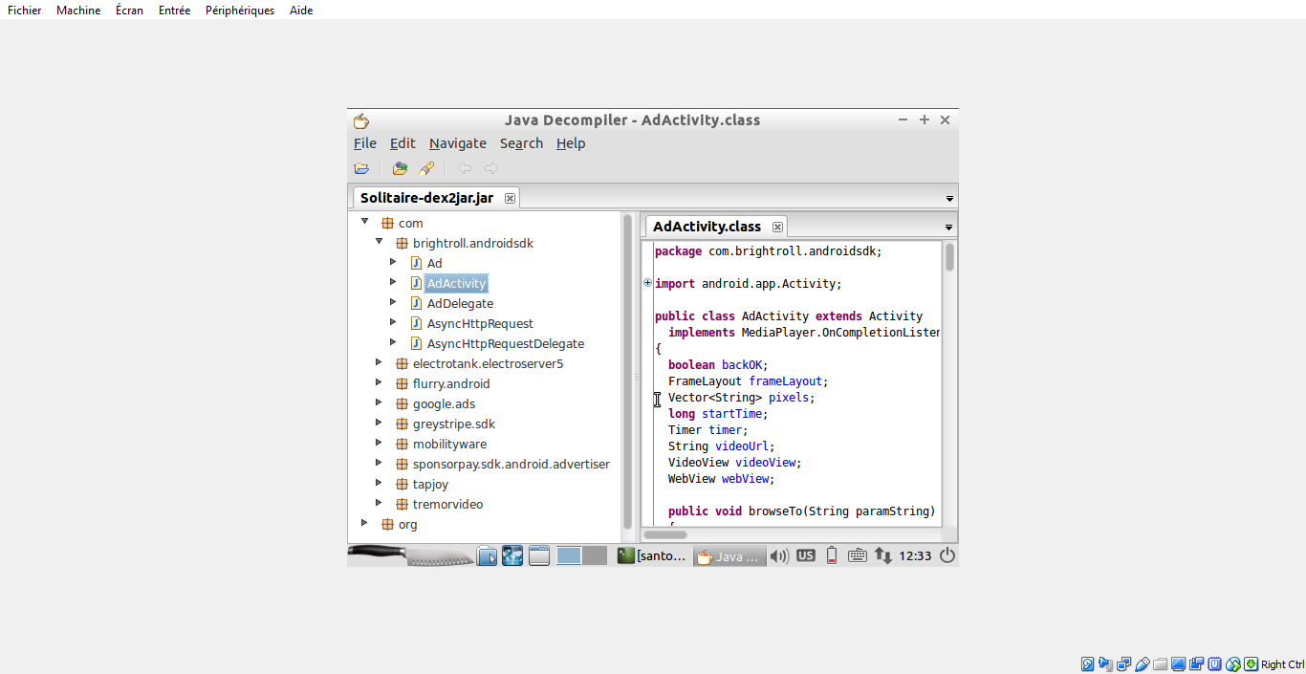

# TROISIEME PARTIE : La recompiler pour avoir l'application initiale

# LA METHODE A UTILISER POUR RECOMPILER L’APPLICATION SOLITAIRE EST LA SUIVANTE.

Tout d’abord, on clique sur le couteau et ensuite on choisit l’option santoku puis Reverse Engineering et enfin on choisit APKTOOL.

Apres avoir ouvrir APKTOOL,on va entrer la commande apktool b nom de l’application(Solitaire).En cliquant sur entrer, une page comme suit apparaitra signifiant que l’application a été recompilé.

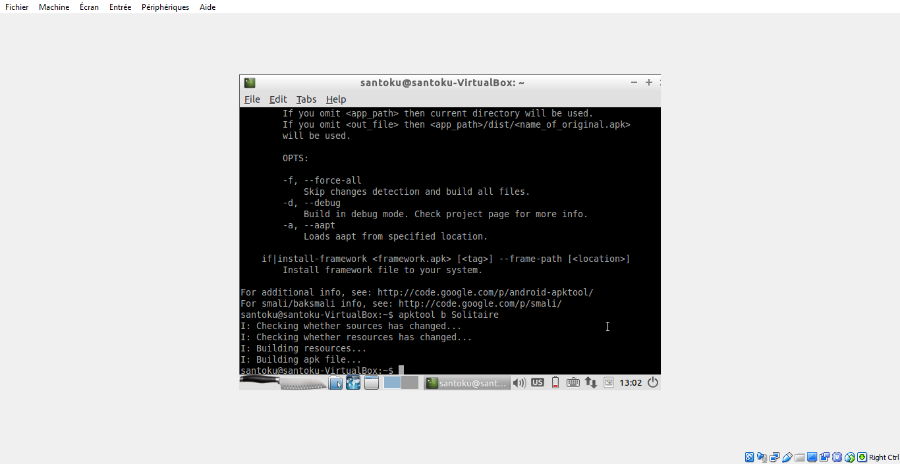

Pour voir le résultat obtenue ,on va donc ouvrir le Fichier FILE MANAGER et ensuite cliquer sur le dossier Dist qui va donc nous afficher l’application initiale c’est-à-dire l’application Solitaire.apk .

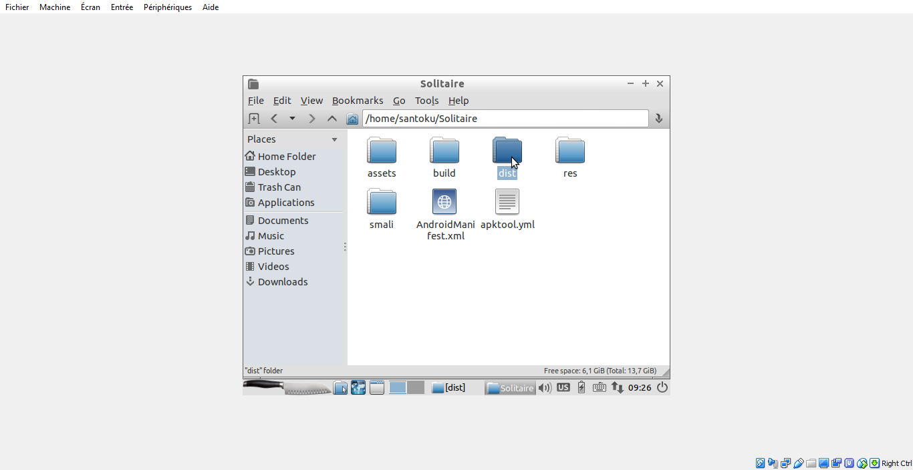

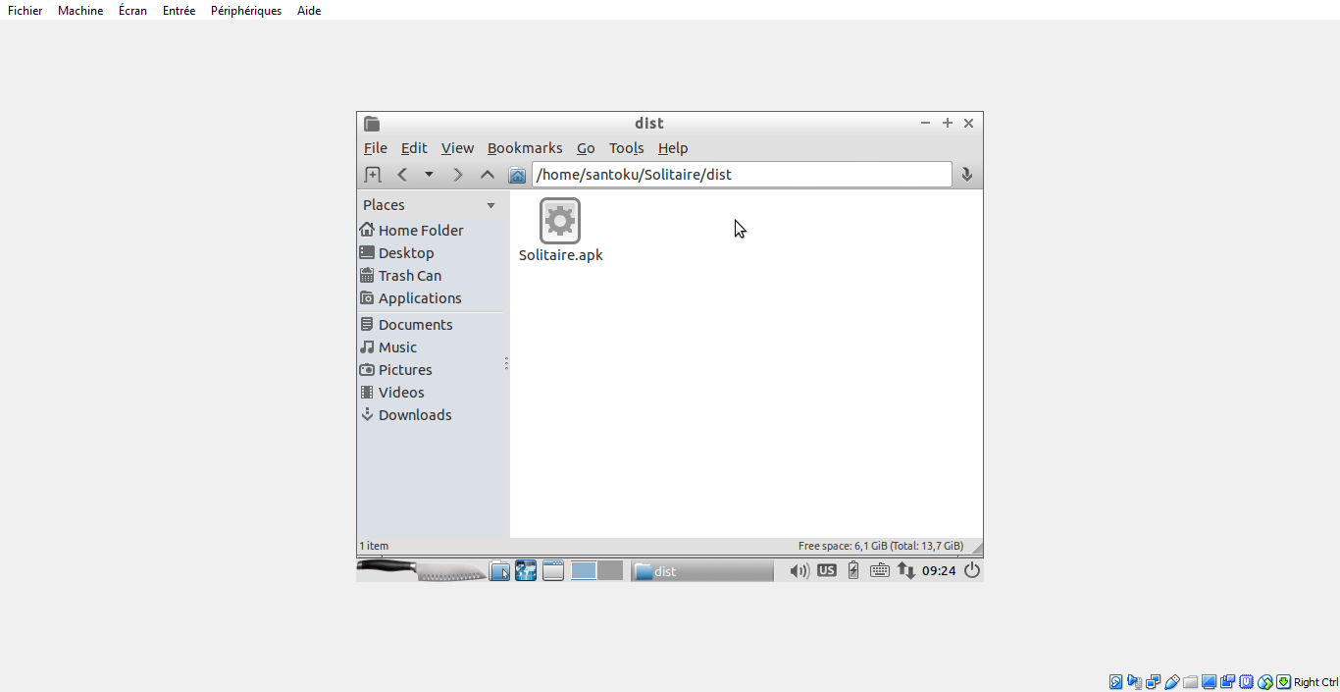

# : BIBLIOGRAPHIE

* https://www.apkpure.com
* <https://developer.android.com/reference/android/content/Intent>
* [www.vogella.com/tutorials/**Android**Intent/article.html](http://www.vogella.com/tutorials/AndroidIntent/article.html)
* https://www.tutorialspoint.com/android/android_intents_filters.html